

Republika e Kosovës
Republika Kosova – Republic of Kosovo
Komuna e Obiliqit
Opština Obiliq –Municipality of Obiliq

Zyra e Kryetarit

 |  | Data/Date: | 03 Korrik 2026
Nga/Od/From: | Grupi Punues për Dëgjimet Buxhetore 2027-2029
Për/Za/To: | Kryesuesin e Kuvendit Komunal të Obiliqit,- Z.Sami Ahmeti
CC: | Halil Thaçi , Kryetar i Komunës së Obiliqit
Tema/Subjekat/Subject: | Raporti i dëgjimit publik për Kornizën e parë Afatmesme Buxhetore [KAB] 2027-2029

RAPORT

Dëgjimi publik për Kornizën e parë Afatmesme Buxhetore [KAB] 2027-2029

KORNIZËN AFATMESME BUXHETORE (KAB) 2027-2029

Përgatitja e raportit është bërë duke u bazuar në nenin 9 pika 2 e Udhëzimit Administrativ (MAPL) Nr.06/2018 për Standardet Minimale të Konsultimit Publik në Komuna. Në këtë raport mund të gjeni të dhëna që nga mbajtja e dëgjimit publik dhe mënyra e marrjes së kërkesave nga ana e qytetarëve (formë fizike, elektronike dhe në takimin direkt).

Buxheti i Komunës së Obiliqit për vitin 2027 është parashikuar në vlerën prej 17,031,570.00 euro. Buxheti është i ndarë në kategori si: Paga dhe Mëditje, Mallra dhe Shërbime Subvencione dhe Transfere Shpenzime Komunale si dhe Investime Kapitale.
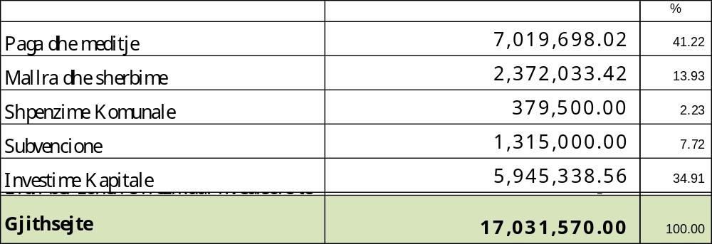

Buxheti i Komunës së Obiliqit për vitin 2028 është parashikuar në vlerën prej 17,932,888.00 euro. Buxheti është i ndarë në kategori si: Paga dhe Mëditje, Mallra dhe Shërbime Subvencione dhe Transfere Shpenzime Komunale si dhe Investime Kapitale.

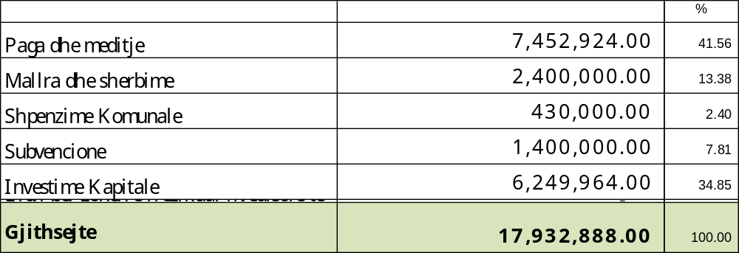

Buxheti i Komunës së Obiliqit për vitin 2029 është parashikuar në vlerën prej 17,932,888.00 euro. Buxheti është i ndarë në kategori si: Paga dhe Mëditje, Mallra dhe Shërbime Subvencione dhe Transfere Shpenzime Komunale si dhe Investime Kapitale
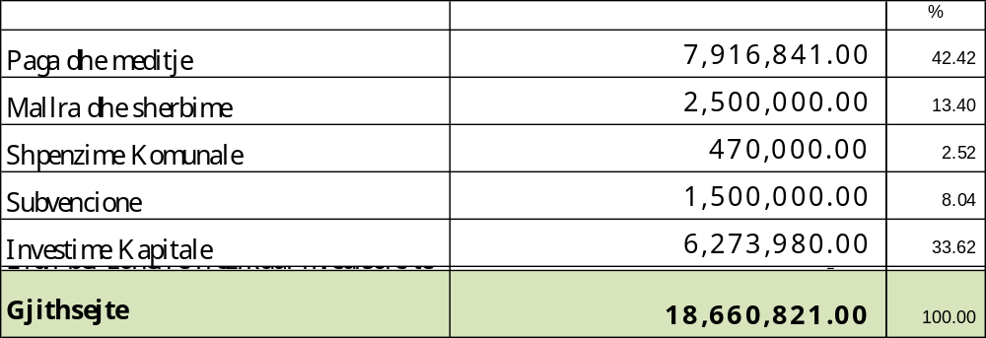

Pas themelimit të Grupit Punues për dëgjimet Buxhetore 2027-2029, sipas vendimit të kryetarit nr. 02-020-01-3808-26, i datës: 06.02.2026, si dhe ftesës për pjesëmarrje në takim lidhur me dëgjimet publike te Qarkores Buxhetore 2027/1 sipas vendimit 01-060-01-17761-26 i datës 23.06.2026 i publikuar ne web faqen zyrtare te komunes
Linku në ueb-faqen e komunës: Njoftimi per debatin publik me qytetaret
https://obiliq.rks-gov.net/wp-content/uploads/2026/06/Njoftim-per-debat-publik-me-qytetar.-01-060-01-17761-26.pdf
Qarkorja e pare Buxhetore 2027/1
Në këto dëgjime me publikun për Kornizën Afatmesme Buxhetore [KAB] 2027-2029 janë ftuar të gjithë qytetarët e komunës së Obiliqit përfshire anëtarët e Kuvendit të Komunës, shoqëritë civile, Kryetarë e Këshillave Lokal dhe të tjerët që të kontribuojnë me pjesëmarrjen e tyre në këto procese, qoftë përmes prezencës ose edhe emal adresës komuna.obiliq@rks-gov.net

Takimi i mbajtur me 26.06.2026 për Korniza Afatmesme Buxhetore 2027-2029
Metodat e konsultimit- | Data | Ora | Numri i pjesëmarrësve | F | M | Numri i komenteve, kërkesave, sugjerimeve | Numri i kërkesave të pranuara
Takimet e drejtpërdrejta me qytetarët | 26.06.2026 | 14:00 | 35 | 19 | 16 | 6 | 6

Kërkesat e paraqitura nga Qytetare ne takimin e mbajtur me 26.06.2026 për Korniza Afatmesme Buxhetore 2027-2029”
Nr | Kërkesat /Sugjerimet / Komentet | Kush ka dhënë kërkesë / sugjerim për projekt buxhetin e vitit 2027 | Statusi i kërkesës /sugjerimi i pranuar , pjesërisht e pranuar apo nuk është pranuar | Arsyetimi (komentimi për pranimin pjesërisht dhe mos pranimit te komenteve është  i detyrueshëm)
1. | Zelushe Kelmendi Problemin e kanalizimit si në fshatra ashtu edhe në qytet, unë jetoj në banesat e Hades, por jo vetëm aty por kam dëgju edhe tek Lagjia e Hashanve kemi problem të theksuar me kanalizimin dhe dua ta di se si do të rregullohet ky problem në të ardhmen, kemi bërë shumë kërkesa tek Ujësjellësi por asnjë herë nuk kemi gjet një përgjigje për zgjidhjen e këtij problemi, dhe si qytetar po mundohemi të angazhojmë puntorë në privat dhe po paguajm kosto të madhe por zgjidhja po ofrohet vetëm e përkohëshme dhe do të doja të dija sa keni ndarë buxhet dhe si do të ofrohet zgjidhja e këtij problemi. | Zelushe Kelmendi | E Pranuar | Kryetari: ne si qytetar e paguajmë një kosto kur marrim këto shërbime si për kanalizimin, ashtu edhe për mbeturina dhe ne jemi ndarë nga KRM Pastrimi, njejtë edhe me çështjen e kanalizimit , nuk mund të themi se Ujësjellësi e ka fajin, por problemin e kemi ne ekzekutivi, dhe kemi problem në të gjithë Komunën por 150 mijë euro janë ndarë për vitin 2026 dhe shumë shpejtë do të zgjidhet si problem më së largu deri në Shtator.
2 | Xhemile Krasniqi  Unë dua të pyes për këshillat e fshatrave në lidhje me pagesat e kryetarëve të Këshillave të Fshatrave, sepse ne në Shtator na përfundon mandati dhe nuk kemi më mundësi as për ankesë. | Xhemile Krasniqi | E Pranuar | Kryetari: Shumë shpejt do të vendosim sepse nuk kemi një linjë buxhetore për këtë çështje nga 1 janari do të ketë linjë buxhetore. Por rekomandoj që të kryhet puna dhe të merret përgjegjësi nuk kam dyshim që ju nuk keni kryer punën.
3 | Xhevahire Preniqi ( OJQ-Dëgjo Zërin tim):  Dua të shoh përkrahje për fëmijët e nevojave të veçanta, mu siguruar një logoped dhe psikolog në QPS. Kemi pak logopedë dhe është pak të jetë vetëm një logopedë për të gjithë ata fëmijë të cilët kanë nevojë për ndihmën e tyre. Dhe asistente në shkolla për fëmijë me nevoja të veçanta. | Xhevahire Preniqi ( OJQ-Dëgjo Zërin tim): | E Pranuar | Albertina Dedinca (Drejtoreshë e Drejtorisë për Shëndetësi dhe Mirëqenie Sociale)- Ministria e Shëndetësisë e ka bërë programin për ndërhyrjen në Fëmijërinë e Hershme, në Komunën e Obiliqit do të caktohet një ekip ku do të përbëhet nga një logoped, një psikolog, një fizioterapeut dhe një punëtor social për fëmijët nga 0 (zero) deri në 6 (gjashtë) vjet për fëmijët me nevoja veçanta.  Kryetari: Në krahasim nga vitet të tjera në shëndetësi janë rritur subvencionet nga 150 mijë euro ndërsa në vitin 2027 do të jenë 257 mijë euro, ne zotohemi ti kushtojmë rëndësi Shëndetësisë dhe Arsimit.  Sevdije Berisha Krasniqi (Drejtoreshë e Arsimit): Vetëm se është hapur konkursi për pesë asistentë për fëmijët me aftësi të vecanta, por më vonë do të marrim edhe asistent shtesë.
4 | Yll Shala  Sa i përket Plemetinit ne kemi problem me mbeturina, ky fshat përbëhet nga të komunitetet rom-ashkali-egjiptian të keni kujdes apo trajtim për këto komunitete, por edhe problemin e asfaltimit të rrugëve për disa familje | Yll Shala | E Pranuar | Kryetari: kemi problem te mbeturinat e Plemetinit ku KEK-u na ka asistuar vazhdimisht për eliminimin e deponive ilegale me makinerinë e saj Sapo kemi marrë mandatin kemi anuluar një tender në vlerë prej 450 mij euro vetëm për eleminimin e deponive ilegale që do të thotë se i kemi kursyer këto mjete me ndihmën e KEK-ut, që i falënderoj që janë gjithëmonënë krye të detyrës, kur është problemi tek komuniteti i Komunës tonëNe në vazhdimsi do te punojmë që ti eliminojmë të gjitha deponit Ilegale në komunën tonë.
5 | Xhemile Krasniqi: Qka ka në plan për Drejtorinë e Bujqësisë, për subvencionime. | Xhemile Krasniqi | E pranuar | Kryetari: Te Bujqësia do të rriten subvencionet deri në 100 mij euro në më shumë se sa kete vit, për vitin 2026 është vetëm se e planifikuar 440 mij euro subvencione. Si qeverisje lokale fillimisht kemi marrë vendimin për subvencionimin për litër qumësht, do të marrim vendime për shpërndarjen e traktorëve, ndërtimin e shtallave. Te Bletarët do të ndajmë një subvencion që po presim statistika të sakta se sa bletë kanë bletarët dhe ta subvencionojmë për koshere të bletëve.
6 | Zelushe Kelmendi: Përfaqësues eOJQ- Qendra Rinore  Pyetje për Investime kapitale për sektorin e Rinisë. | Zelushe Kelmendi: Përfaqësues eOJQ- Qendra Rinore | E Pranuar | Kryetari:Te investimet kapitale po bëjmë përpjekje të kemi projekte të bëjmë stadium të qytetit i cili do të jetë shumë i sotisfikuar. Shumë shpejt do të filloj ndërtimi i pishinës gjysmëolimpike.. Ne sapo e kemi hap edhe thirrjen e dytë për vitin 2026 me vlerë prej 80 mijë euro. Kultura i ka 100 mije euro të planifikuara. Të hyrat vetanake do të rritën qoftë në DKRS, Shëndetësi, Arsim.

Dokumentet e bashkëngjitura:

- Njoftimi për organizimin e dëgjimit publik;
- Lista e pjesëmarrësve;
- Procesverbali i takimit

Raporti është përgatitur nga:

Besnik Salihu______________________



REPUBLIKA E KOSOVËS
REPUBLIKA KOSOVA - REPUBLIC OF KOSOVO
KOMUNA E OBILIQIT
OPŠTINA OBILIĆ - MUNICIPALITY OF OBILIC
Diskutim Publik
“Korniza Afatmesme Buxhetore 2027-2029”
PROCESVERBAL

Bibloteka e Obiliqit
Data: 26.06.2026
Ora e fillimit: 14:00

Të pranishëm në këtë debat publik ishin: Kryetari i Komunës z. Halil Thaçi, Drejtori i DEFZH-së Besnik Krasniqi, Kryesuesi i Kuvendit Sami Ahmeti, Shefi i Kabinetit, z. Bashkim Gashi, Drejtorë të Drejtorive Komunale, Kryetarë të këshillave lokal, Organizata Jo Qeveritare, qytetarë, zyrtarw komunal, anëtarë të grupeve punuese për konsultime publike.
Mbledhjen e hapi Drejtori i DEFZH, Besnik Krasniqi, i cili para të pranishmëve prezantoi Kornizën Afatmesme Buxhetore 2027-2029, theksoi rëndësinë e planifikimit të kujdesshëm të buxhetit për të siguruar financimin e investimeve kapitale që përmirësojnë infrastrukturën, edukimin, shëndetësinë dhe cilësinë e jetës për banorët e Obiliqit.

Totali i Grantit – 10,904,459.00 €
- Granti i përgjithshëm – 5,315,760.00 €
- Granti specifik për arsim – 4,056,661.00 €
- Granti specifik për shëndetësi – 1,532,038.00 €

Ligji për Obiliqin (05/L-044) – 4,518,087.00 €
Të hyrat vetanake – 1,609,024.00 €
Total Buxheti për vitin 2027 është 17,031,570.00 €

Ndarja ekonomike:
- Paga dhe mëditje – 7,019,698.02 €
- Mallra dhe shërbime – 2,372,033.42€
- Shpenzime komunale – 379,500.00 €
- Subvencione dhe transfere – 1,315,000.00 €
- Investime kapitale – 5,945,338.56 €

Kryetari i Komunës e merr fjalën dhe e flet në lidhje me Kornizën Afatmesme Buxhetore, dhe premton se subvencionet do të rriten
Pas prezantimit të Buxhetit për vitin 2027, Drejtori i DEFZH hapi debat për komente, ide dhe propozime për të pranishmit:

- Sami Ahmeti: Ky buxhet është komplet dhe shumë i mirë për qytetarët e Komunës së Obiliqit, jemi të hapur për propozime, rekomandime prej qytetarëve të Komunës së Obiliqit sepse ky buxhet i njejtë do të miratohet edhe në Kuvendin Komunal.
- Zelushe Kelmendi: Unë përfaqësoj Shoqërinë Civile dhe si qytetare e kësaj Komune do të më interesonte për problemin e kanalizimit si në fshatra ashtu edhe në qytet, unë jetoj në banesat e Hades, por jo vetëm aty por kam dëgju edhe tek Lagjia e Hashanve kemi problem të theksuar me kanalizimin dhe dua ta di se si do të rregullohet ky problem në të ardhmen, kemi bërë shumë kërkesa tek Ujësjellësi por asnjë herë nuk kemi gjet një përgjigje për zgjidhjen e këtij problemi, dhe si qytetar po mundohemi të angazhojmë puntorë në privat dhe po paguajm kosto të madhe por zgjidhja po ofrohet vetëm e përkohëshme dhe do të doja të dija sa keni ndarë buxhet dhe si do të ofrohet zgjidhja e këtij problemi.
- Kryetari: Kemi probleme të trashëguara jo pak por shumë, kemi trashëguar një buxhet të një fushate politike, sepse ky buxhet nuk planifikon asnjë projekt të realizohet përveq koogjenerimi, vetëm në vitin 2029 është paraparë të përfundohen projektet, ne si qytetar e paguajmë një kosto kur marrim këto shërbime si për kanalizimin, ashtu edhe për mbeturina dhe ne jemi ndarë nga KRM Pastrimi, njejtë edhe me çështjen e kanalizimit , nuk mund të themi se Ujësjellësi e ka fajin, por problemin e kemi ne ekzekutivi, dhe kemi problem në të gjithë Komunën por 150 mijë euro janë ndarë për vitin 2026 dhe shumë shpejtë do të zgjidhet si problem më së largu deri në Shtator.
- Xhemile Krasniqi- unë dua të pyes për këshillat e fshatrave në lidhje me pagesat e kryetarëve të Këshillave të Fshatrave, sepse ne në Shtator na përfundon mandati dhe nuk kemi më mundësi as për ankesë.
- Kryetari: Shumë shpejt do të vendosim sepse nuk kemi një linjë buxhetore për këtë çështje nga 1 janari do të ketë linjë buxhetore. Por rekomandoj që të kryhet puna dhe të merret përgjegjësi nuk kam dyshim që ju nuk keni kryer punën.

- Xhevahire Preniqi (Dëgjo Zërin tim): Dua të shoh përkrahje për fëmijët e nevojave të veçanta, mu siguruar një logoped dhe psikolog në QPS. Kemi pak logopedë dhe është pak të jetë vetëm një logopedë për të gjithë ata fëmijë të cilët kanë nevojë për ndihmën e tyre. Dhe asistente në shkolla për fëmijë me nevoja të veçanta.
- Albertina Dedinca (Drejtoreshë e Drejtorisë për Shëndetësi dhe Mirëqenie Sociale)- Ministria e Shëndetësisë e ka bërë programin për ndërhyrjen në Fëmijërinë e Hershme, në Komunën e Obiliqit do të caktohet një ekip ku do të përbëhet nga një logoped, një psikolog, një fizioterapeut dhe një punëtor social për fëmijët nga 0 (zero) deri në 6 (gjashtë) vjet për fëmijët me nevoja veçanta. Ndërsa për ju si Organizatë ju vetëm se e dini që në Qershor kemi me hap thirrjen ku ju mundeni me aplikoni, dhe subvencionet në shëndetësi i kemi rritur dhe kjo thirrje do të jetë me shumë më të lartë dhe jo sic ka qenë më herët.
- Kryetari: Në krahasim nga vitet të tjera në shëndetësi janë rritur subvencionet nga 150 mijë euro ndërsa në vitin 2027 do të jenë 257 mijë euro, ne zotohemi ti kushtojmë rëndësi Shëndetësisë dhe Arsimit.
- Sevdije Berisha Krasniqi (Drejtoreshë e Arsimit): Vetëm se është hapur konkursi për pesë asistentë për fëmijët me aftësi të vecanta, por më vonë do të marrim edhe asistent shtesë.
- Yll Shala (Banor nga Plemetini): Uroj punë të mbarë, sa i përket Plemetinit ne kemi problem me mbeturina, ky fshat përbëhet nga të komunitetet rom-ashkali-egjiptian të keni kujdes apo trajtim për këto komunitete, por edhe problemin e asfaltimit të rrugëve për disa familje, dhe tek shërbimi shëndetesor në QKMF sidomos tek analizat e ingjizimeve është problem i theksuar mungesa e mjekëve.
- Kryetari: Jo vetëm në Shëndetësi por edhe në Komunën e Obiliqit dhe po merremi me këtë problem në vazhdimësi. E kemi sjell në KK kodin e Etikës i cili ka kaluar në KK, dhe e kemi përcjellë tek të gjitha institucionet përfshirë edhe QKMF, por po mundohem ti arsyetoj mjeket sepse kushtet e punës nuk janë shumë të mira, por të mërkurën do të vendosim themelet e QKMF dhe po besoj që kjo dukuri negative do të eleminohet, kemi problem te mbeturinat e Plemetinit ku KEK-u na ka asistuar vazhdimisht për eliminimin e deponive ilegale me makinerinë e saj Sapo kemi marrë mandatin kemi anuluar një tender në vlerë prej 450 mij euro vetëm për eleminimin e deponive ilegale që do të thotë se i kemi kursyer këto mjete me ndihmën e KEK-ut, që i falënderoj që janë gjithëmonënë krye të detyrës, kur është problemi tek komuniteti i Komunës tonë, tek cështja e minoriteteve kemi problem tek braktisja e shkollimit dhe martesat e hershme, kemi krijuar komisione për këto cështje dhe duhet të jemi pjesë e kësaj kauze të ulen vlerat për këto dukuri.
- Xhemile Krasniqi: Qka ka në plan për Drejtorinë e Bujqësisë, për subvencionime.
- Kryetari: Te Bujqësia do të rriten subvencionet deri në 1000 euro në vit, për vitin 2026 është vetëm se e planifikuar 440 mij euro subvencione. Në procedurë janë mjetet e bujqësisë dhe kur po fasim ne është akitv për aplikim për sub që bëhet nga Ministria, ne si qeverisje lokale fillimisht kemi marrë vendimin për subvencionimin për litër qumësht, do të marrim vendime për shpërndarjen e traktorëve, ndërtimin e shtallave. Te Bletarët do të ndajmë një subvencion që po presim statistika të sakta se sa bletë kanë bletarët dhe ta subvencionojmë për koshere të bletëve.
- Zelushe Kelmendi: Përfaqësues e QR- Investime kapitale për sektorin e Rinisë.
- Kryetari:Te investimet kapitale po bëjmë përpjekje të kemi projekte të bëjmë stadium të qytetit i cili do të jetë shumë i sotisfikuar. Shumë shpejt do të filloj ndërtimi i pishinës gjysmëolimpike. Tre nga Shtëpitë e Kulturës i kemi kthyer nën menaxhimin tonë, në Milloshevë fillon nga 1 Korriku dhe OJQ që ishte deri tani më nuk do të jetë, në Babimoc dhe Plemetin presim një riorganizim në DKRS në përgjithësi kemi pranuar staf të ri ku do të ndryshohet cdo gjë. Ne sapo e kemi hap edhe thirrjen e dytë për vitin 2026 me vlerë prej 80 mijë euro. Kultura i ka 100 mije euro të planifikuara. Të hyrat vetanake do të rritën qoftë në DKRS, Shëndetësi, Arsim.
Në fund të takimit, Kryetari i Komunës, z. Halil Thaçi, falënderoi të gjithë pjesëmarrësit për pjesëmarrjen dhe angazhimin e tyre, dhe të gjithë zyrtarët të cilët janë në shërbim të qytetarëve.

Takimi përfundoi në ora 14:39 me gjithsej 35 pjesëmarrës prej tyre gra 16, burra 19
Procesmbajtëse: Mimoza Hashani

